Настольная логопедическая игра
"Ромашка"

Цель: профилактика дисграфии (на почве нарушения языкового анализа и синтеза и на почве нарушения фонемного распознания, аграмматической), развитие связной речи, внимания, памяти, мышления.

Оборудование: лепестки ромашки с наклеенными на них картинками со звуками ([С], [Сь], [З], [Зь], [Ц], [Ш], [Ж], [Ч], [Щ], [Р], [Рь], [Л], [Ль]), с различным количеством слогов; сердцевины ромашки с наклеенными на них буквами (обозначающими свистящие, шипящие и сонорные звуки), схемами слогового анализа, схемами позиции звука в слове, схемами предлогов.

Ход игры
Логопед предлагает ребёнку собрать ромашку из лепестков.
1 вариант игры:
Ребёнку предлагается собрать ромашку из лепестков с картинками, в названии которых есть определённый звук ([С], [Сь], [З], [Зь], [Ц], [Ш], [Ж], [Ч], [Щ], [Р], [Рь], [Л], [Ль]).
Например:
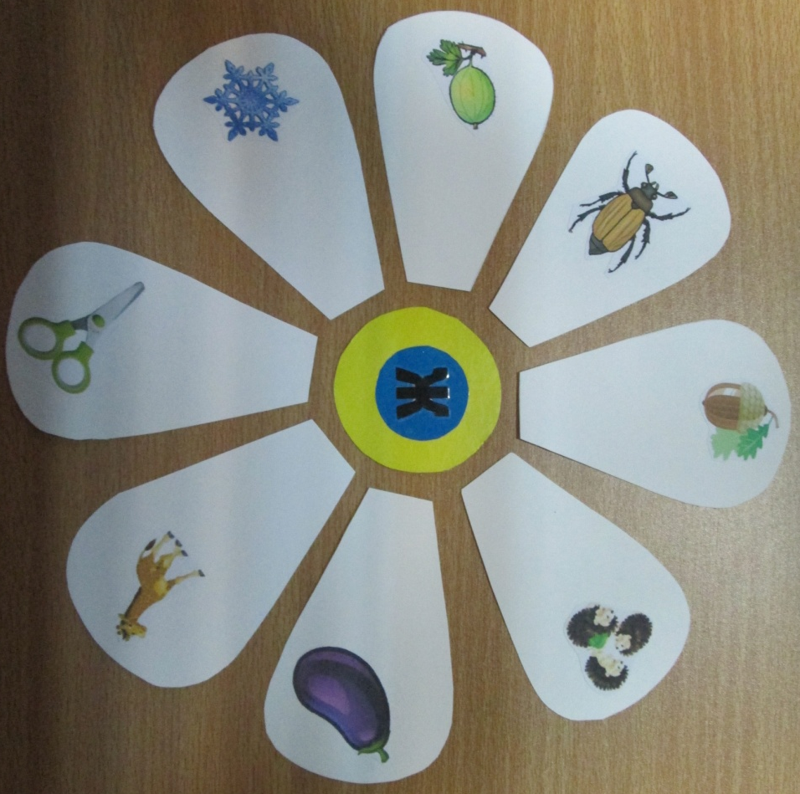

2 вариант игры:
Ребёнку предлагается собрать ромашку из лепестков с картинками, в названии которых есть определённый звук стоит в начале (середине, конце слова)
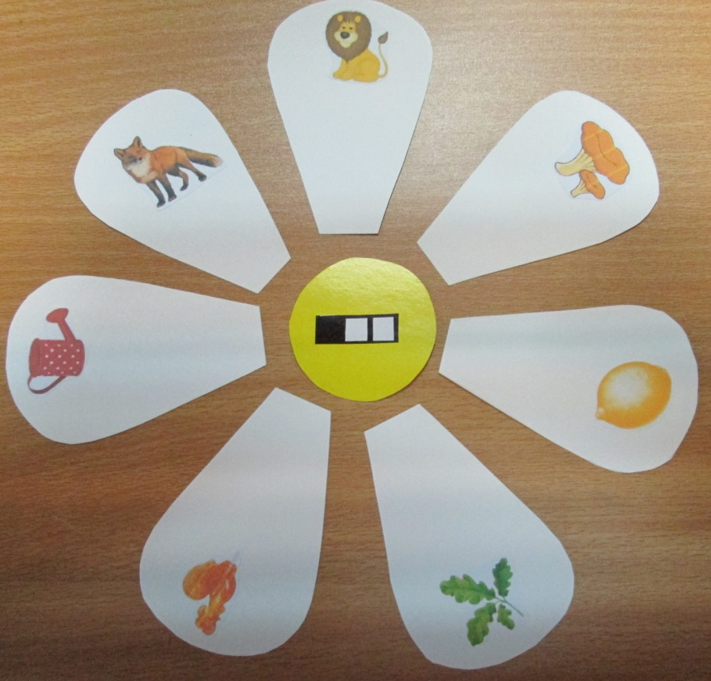

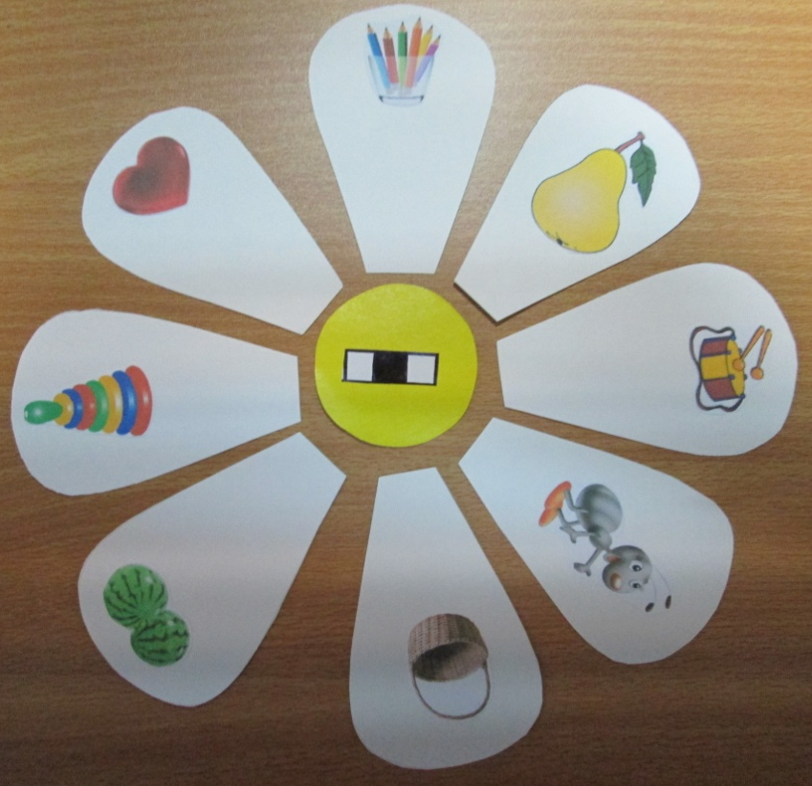

3 вариант игры:
Ребёнку предлагается собрать ромашку из лепестков с картинками, в названии которых есть определённое количество слогов.

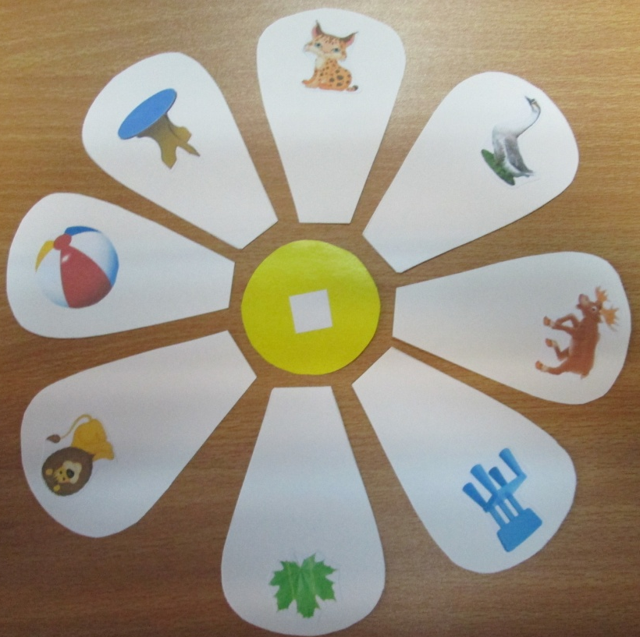

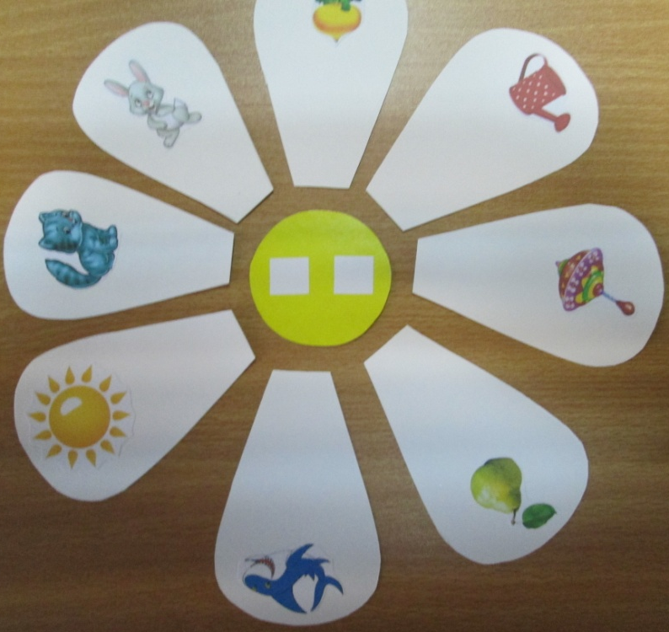

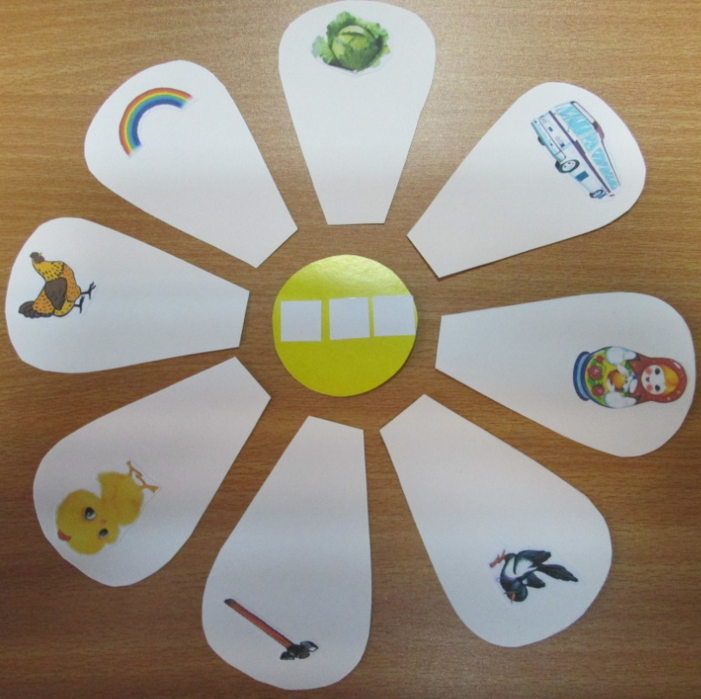

4 вариант игры:
Ребёнку предлагается собрать 2 ромашки из лепестков с картинками, в названии которых есть звуки ([С]-[З]; [Ш]-[С]; [С]-[Сь]; [З]-[Зь]; [Ж]-[З]; [Щ]-[Сь]; [Ш]-[Ж]; [Р]-[Л]; [Рь]-[Ль]).

5 вариант игры:
Ребёнку предлагается собрать ромашку из лепестков с картинками, в названии которых ударение стоит на определённом слоге.

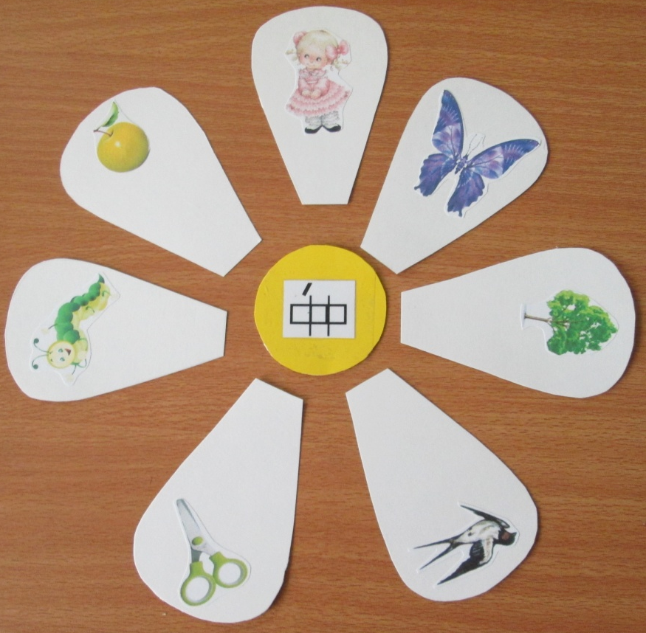

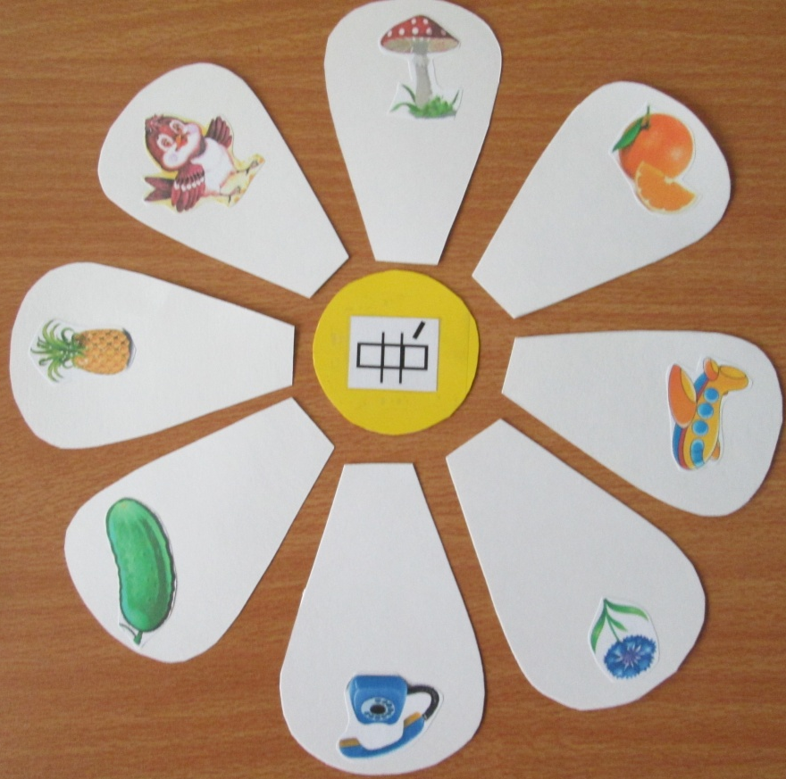

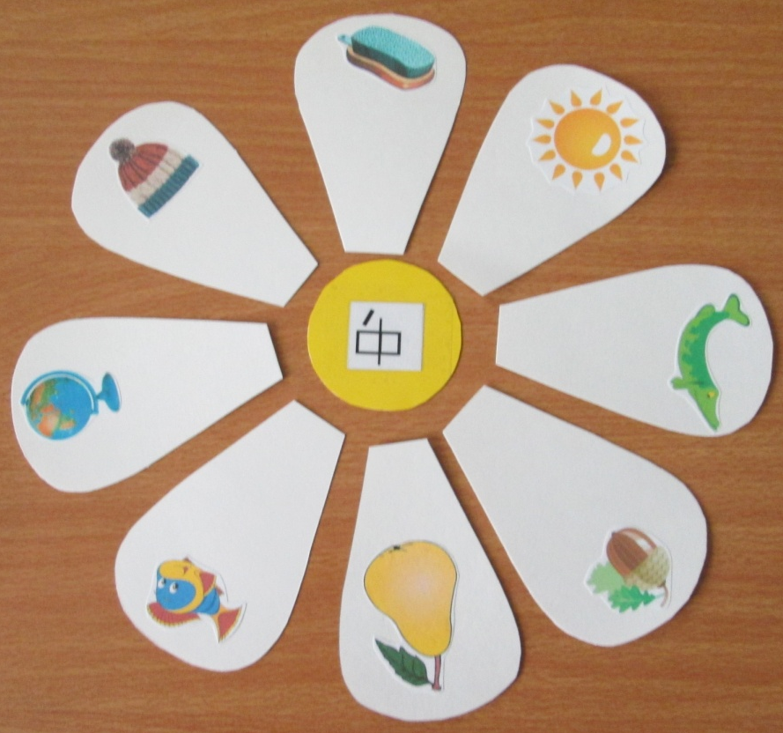

6 вариант игры:
Ребёнку предлагается собрать ромашку из лепестков, составляя при этом предложения со словом, изображенном на картинке и предлогом, схема которого нарисована на сердцевине цветка.
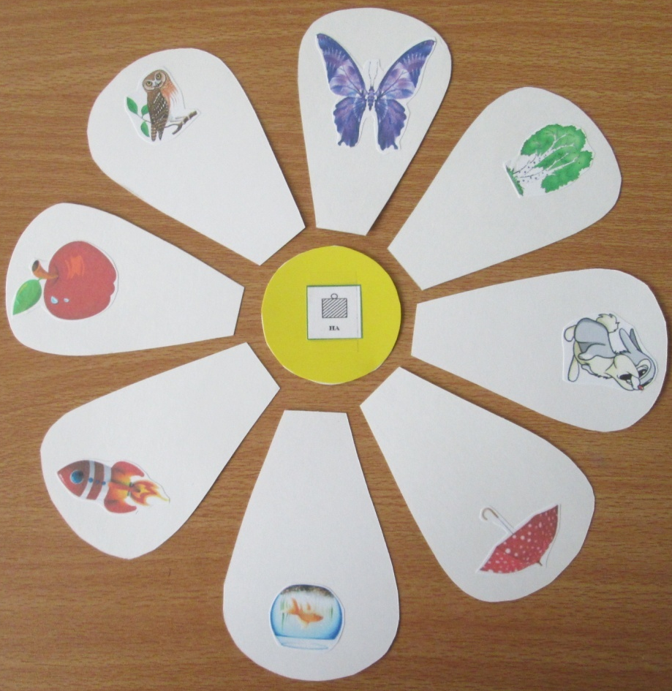

Автор: Ефименко Ирина Викторовна,
учитель-логопед МБДОУ детский сад № 15
г. Уссурийск, Приморский край

